Краткая хроника жизни
Солженицын Александр Исаевич родился 11 декабря 1918г. в Кисловодске. Родители были выходцами из крестьян, что не помешало им получить хорошее образование.
В 1938г. Солженицын поступил на физико-математический факультет Ростовского университета, а в 1941г., получив диплом математика, окончил заочное отделение Института философии, литературы и истории (ИФЛИ) в Москве.
После начала Великой Отечественной войны его призвали в армию (артиллерия). 9 февраля 1945г. Солженицына арестовала фронтовая контрразведка: при перлюстрации (вскрытии) его письма к другу сотрудники Народного комиссариата внутренних дел (НКВД) обнаружили критические замечания в адрес И. В. Сталина. Трибунал приговорил Александра Исаевича к 8 годам заключения с последующей ссылкой в Сибирь.
В 1957г., после начала борьбы с культом личности Сталина, Солженицына реабилитировали. Н. С. Хрущёв лично санкционировал публикацию его повести о сталинских лагерях «Один день Ивана Денисовича» (1962г.).
В 1967г. Солженицын направил съезду Союза писателей СССР открытое письмо, где призвал покончить с цензурой, его произведения были запрещены. Тем не менее, романы «В круге первом» (1968г.) и «Раковый корпус» (1969г.) распространялись в самиздате, и вышли без согласия автора на Западе.
В 1973г. Комитет государственной безопасности (КГБ) конфисковал рукопись нового произведения писателя «Архипелаг ГУЛАГ, 1918…1956: Опыт художественного исследования». Под «Архипелагом ГУЛАГ» подразумевались тюрьмы, исправительно-трудовые лагеря, поселения для ссыльных, разбросанные по всей территории СССР.
12 февраля 1974 г. Солженицына арестовали, обвинили в государственной измене и депортировали в ФРГ. (Федерати́вная Респу́блика Герма́ния).
В 1976 г. он переехал в США и жил в штате Вермонт, занимаясь литературным творчеством.
Только в 1994 г. писатель смог вернуться в Россию. До последнего времени Солженицын продолжал писательскую и общественную деятельность. Умер 3 августа 2008 года в Москве.

Награды и литературные премии
Кавалер ордена Отечественной войны II степени (1943)
- Кавалер ордена Красной Звезды (1944) - Награжден медалью «За Победу над Германией в Великой Отечественной войне 1941— 1945 гг.» (1957)
- Награжден медалью «За взятие Кенигсберга» (1958)
- Награждён Премией французских журналистов за лучшую иностранную книгу (1969)
- Награжден Нобелевской премией по литературе «за нравственную силу, с которой он следовал непреложным традициям русской литературы» (1970)
- Награжден премией Союза итальянских журналистов «Золотое клише» (1974)
- Награжден Темплтоновской премией за успехи в исследовании или открытия в духовной жизни (1983)
- Награжден Государственной премией РСФСР в области литературы (1990, за «Архипелаг ГУЛАГ»)
- Награжден Литературной премией имени итальянского писателя-сатирика Виталиано Бранкати (1995)
- Награжден Большой золотой медалью имени М.В.Ломоносова (1998, за выдающийся вклад в развитие русской литературы, русского языка и российской истории)
- Кавалер ордена Святого апостола Андрея Первозванного (1998, за выдающиеся заслуги перед Отечеством и большой вклад в мировую литературу)
- Награждён орденом Святого благоверного князя Даниила Московского (1998)
- Награждён Большой премией Французской академии нравственных и политических наук (2000)
- Кавалер ордена Святого Саввы Сербского 1-й степени (2004, высшая награда Сербской православной церкви)
- Награжден Государственной премией Российской Федерации (2006, за выдающиеся достижения в области гуманитарной деятельности)
- Награжден национальной премией «Россиянин года» (2006)
- Награжден премией Фонда «Живко и Милица Топалович» (Сербия, 2007)
- Кавалер Большого креста ордена Звезды Румынии (2008, посмертно)

Ссылка:
https://www.culture.ru/persons/9837/aleksandr-solzhenicyn

https://histrf.ru/read/biographies/aleksandr-solzhenicyn

Материал:

Солженицын, А. В круге первом. Книга II. - Москва: ИНКОМ НВ, 1991. – 320 с.

Солженицын, А. Раковый корпус. - Москва: ИНКОМ НВ, 1991. – 416 с.

Солженицын, А. Рассказы - Москва: ИНКОМ НВ, 1991. – 288 с.

Солженицын, А. Один день Ивана Денисовича – Санкт – Петербург: «Азбука», 2003. – 348 с.

Составил библиограф: Дьякова, О.

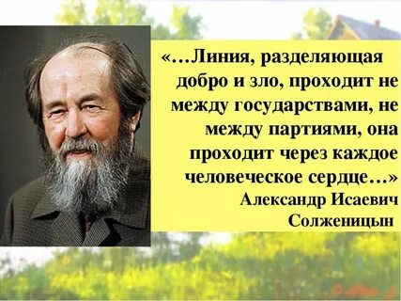

297000
п. Красногвардейское,
ул. Энгельса, 21
e-mail: biblioteka.77mail.ru
сайт:
http://кцбс.рф/
ВК:
https://vk.com/kr_lib
телефон: 2 – 48 – 11

Вас всегда ждёт
Уютная и доброжелательная Атмосфера
  - МБУК «ЦБС»
  - Красногвардейского района РК

105 лет со дня рождения Александра Исаевича Солженицына

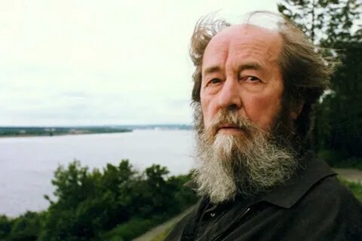

«Отстоять себя в этом диком мире – невозможно. Бастовать – самоубийственно. Голодать – бесполезно. А умереть – всегда успеем».

Александр Солженицын

